Dodatni zadaci:
Za one koji žele znati više

- Odredi ploštinu sobe kvadrata stranice 500 cm u kvadratnim metrima! Koliko komada parketa treba ukupno kupiti ako u 1 kvadratni metar ide 95 komada parketnih pločica?.
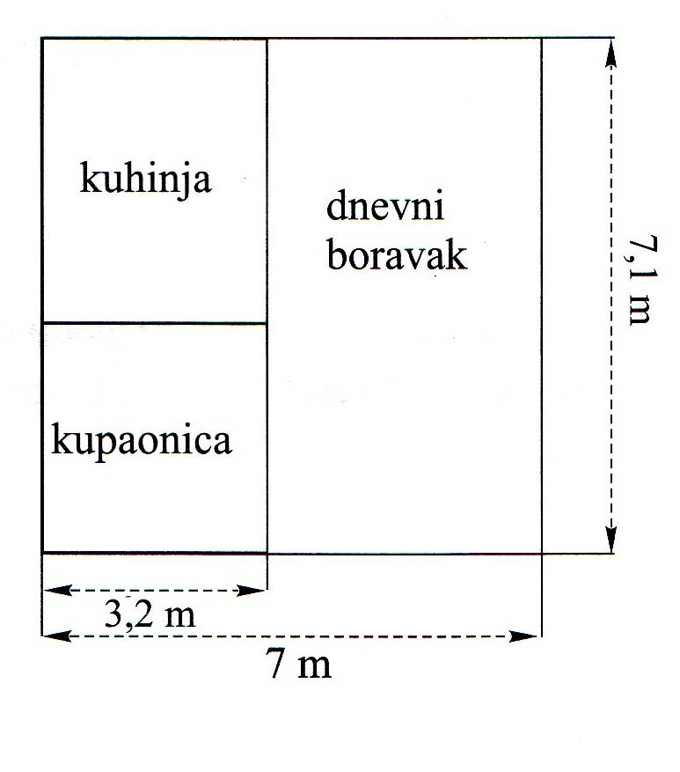

- Na slici je dan tlocrt prvog kata kuće.
  - Koliko je m² pločica potrebno kupiti za popločenje kuhinje i kupaonice?

  - Koliko je m² parketa potrebno kupiti za dnevni boravak?

- Jedna obitelj odlučila je sagraditi bazen. Bazen će biti dug 10 m, širok 3,2 m i dubok 2,5 m.
  - Koliko je m² pločica potrebno kupiti za popločenje dna tog bazena?

  - Koliko će ukupno pločica biti potrebno kupiti za popločenje cijelog bazena (dna i svih strana bazena) ?

